Мой прадед участвовал в войне

Годы Великой Отечественной войны — это годы тяжелых испытаний для нашей страны. Великая Отечественная война оставила множество шрамов в душах людей, как прошедших через нее, так и родившихся после. Она вошла в каждый дом…
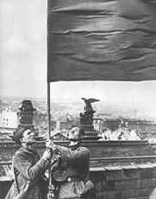
Во многих произведениях о войне, мое поколение может только читать и представлять о подвигах и о смерти благороднейших и честнейших людей того времени. Эти люди отдавали на местах сражений свои жизни за нас, за то, чтобы мы жили и не боялись выйти на улицу. За то, чтобы нам светило солнце, а по небу летали только самолеты с пассажирами, которые направляются на работу или отдыхать.
Война от нас уходит все дальше, но мне и другим детям нельзя забывать о стойкости, мужестве и героизме нашего народа. На рассвете 22 июня 1941 года гитлеровская Германия напала на Советский Союз. Основными событиями победы стали:
- 30 апреля было водружено знамя Победы над рейхстагом;
- 8 мая состоялось подписание акта о безоговорочной капитуляции фашистской Германии;
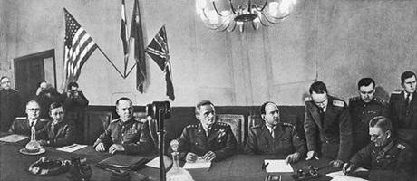

- и 9 мая – стал Днем Победы.
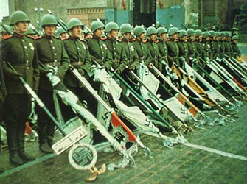
В годы суровых испытаний войной жители Ачинского района Красноярского края тоже внесли свой вклад для приближения долгожданной победы. В их числе были мои два прадеда – Конюшков Иван Тимофеевич и Новиков Николай Леонтьевич, и я хочу о них рассказать.
Моего прадеда по бабушкиной линии звали Конюшков Иван Тимофеевич. Он родился 23 сентября 1925 года в селе Ольховка Ачинского района Красноярского края.
Когда началась война (22 июня 1941 года), моему прадеду не было еще и 16 лет. На фронт он смог пойти только в 18 лет. В декабре 1943 года он был призван в стрелковую часть. Ивану было присвоено звание «артиллерист противотанковой артиллерии».
Во время боевых действий, на подходе к границам Берлина, Иван был ранен в правую ногу. Он не мог сам передвигаться, но ему помог его фронтовой друг: он его вытащил с поля боя. Моему прадеду повезло, что была оказана вовремя помощь. После лечения в госпитале, 10 мая он был уволен по болезни из-за ампутации нижней части правой ноги.
На этом его боевые действия закончились.
В этой жестокой войне Иван остался в живых и смог вернуться домой. После возвращения в родное село прадедушка стал работать кладовщиком.
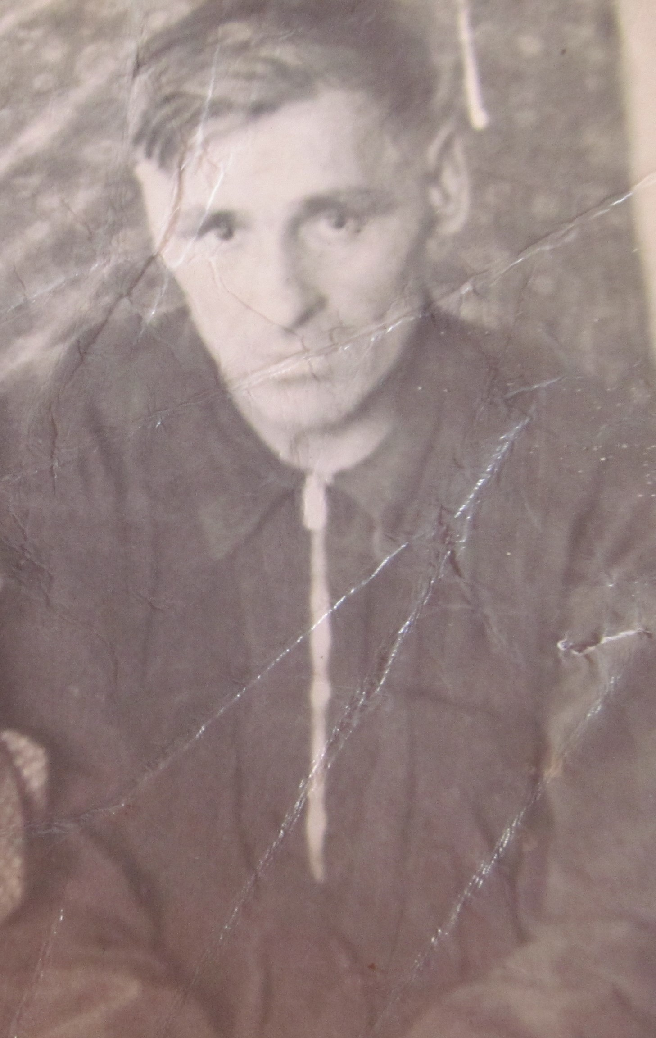

Моего второго прадеда зовут Новиков Николай Леонтьевич. Он родился 16 августа 1916 года в селе Усть –Тулат Ачинского района Красноярского края.
Услышав о нападении немецких войск на Советский Союз по радио, он незамедлительно пошел на призывной пункт Ачинского РВК. И его военная деятельность началась с июля 1941 года, с самых первых дней Великой Отечественной войны.
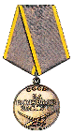
Николай был в звании старшины пехотной роты. Он участвовал в освобождении Сталинграда. В январе 1943 года в период подготовки к наступлению наших войск по разгрому окруженной под Сталинградом группировки врага, Николай в районе «Казачий Курган» под минометным обстрелом противника снял в немецком противотанковом минном поле 22 мины. При выполнении заданий по разминированию территории районов Сталинграда, мой прадедушка лично обнаружил и подорвал неразорвавшихся артснарядов 48 штук, не подлежащих разминированию мин – 164 штуки, противопехотных мин – 438 штук и др. За эти заслуги он был награжден медалью «За боевые Заслуги».
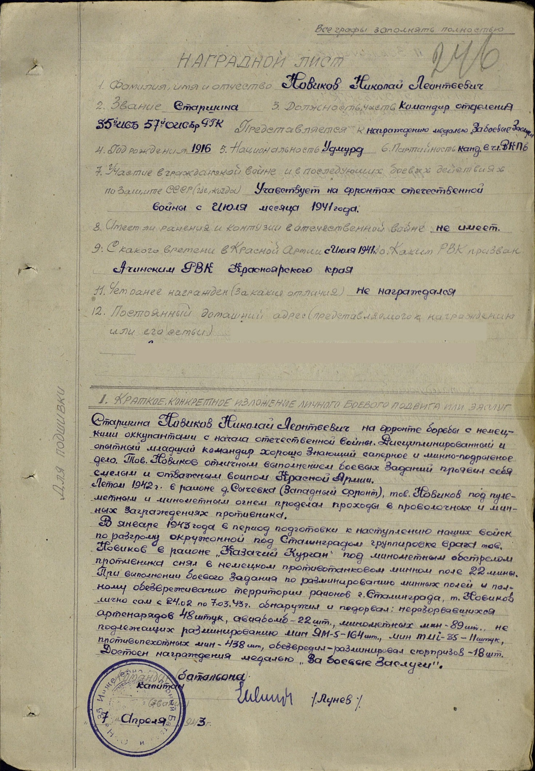
Его рота дважды попадала в окружение, но мой прадед смог успешно вывести своих людей из окружения. Во время контрнаступления советских войск, в битве под Курском, Николай был ранен в правую ногу: подорвался на мине при разминировании. Очень долго находился в разных госпиталях. В январе 1944 года он вернулся из госпиталя домой. Долгое время работал председателем колхоза, а потом – на почте.
Цена победы оказалась очень высокой, но жертвы не были напрасными. Так как решалась судьба не только народа, но и независимость государства.
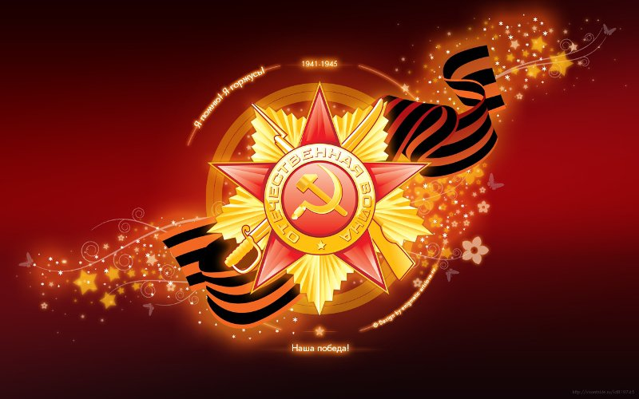
Со дня окончания Великой Отечественной войны прошло 70 лет, но память о событиях тех лет живет в каждой семье до сих пор. Я не смог видеть своих прадедушек живыми, но я горд тем, что у меня были два таких замечательных прадеда, которые вместе с советскими солдатами прошли войну достойно.
Спасибо всем участникам Великой Отечественной войны за наше мирное небо над головой!

